LAPORAN TUGAS ACTIVITY 7

Pemodelan Simulasi (B)

Conveyor and Processing Problem

Dosen: Prof. Dr. Ir. Joko Lianto Buliali, M.Sc.



Penyusun:

Hans Sanjaya Yantono | 5025231034 | Hadir
Ahmad Muqorrobin | 5025231254 | Hadir
Muhammad Faisal Rafi | 5025231295 | Hadir

DEPARTEMEN TEKNIK INFORMATIKA
FAKULTAS TEKNOLOGI DAN INFORMATIKA CERDAS
INSTITUT TEKNOLOGI SEPULUH NOPEMBER
SURABAYA
2025
Conveyor and Processing Problem (Mayoritas NRP Genap)
Gambaran Simulasi:
A small manufacturing system consisting of a conveyor and a processing tool. Raw parts arrive at regular intervals, move along a conveyor, and are processed by a single machine before being sent out of the system. Parts arrive every 5 minutes (deterministic arrival). The conveyor transports each part to the machine; the conveyor travel is 1 minute (deterministic arrival). The machine processes each part for a normally distributed time with: mean = 4 minutes, Standard deviation = 1 minute. The system runs for 12 hours. The machine can only process one part at a time. If the machine is busy, arriving parts must wait in a queue before processing.

Task:
1. Report the average queue length before the machine
2. Report the average processing time per part
3. Repost the number of parts completed by the end of simulation
Sebuah sistem manufaktur kecil terdiri dari sebuah conveyor dan sebuah alat pemrosesan. Suku cadang mentah tiba secara berkala, bergerak di sepanjang conveyor, dan diproses oleh satu mesin sebelum dikirim keluar dari sistem. Suku cadang tiba setiap 5 menit secara deterministik. Conveyor mengangkut setiap suku cadang ke mesin; waktu tempuh conveyor adalah 1 menit secara deterministik. Mesin memproses setiap suku cadang dengan waktu yang berdistribusi normal dengan: rata-rata = 4 menit, Standar deviasi = 1 menit. Sistem berjalan selama 12 jam. Mesin hanya dapat memproses satu suku cadang pada satu waktu. Jika mesin sedang sibuk, suku cadang yang tiba harus menunggu dalam antrian sebelum diproses.

Tugas:
- Laporkan rata-rata panjang antrian sebelum mesin
- Laporkan rata-rata waktu pemrosesan per suku cadang
- Laporkan jumlah suku cadang yang selesai pada akhir simulasi

Bentuk Simulasi Dan Pendefinisian Pada ‘JaamSim’
Struktur Model (“A small manufacturing system consisting of a conveyor and a processing tool. Raw parts arrive at regular intervals, move along a conveyor, and are processed by a single machine before being sent out of the system.”):
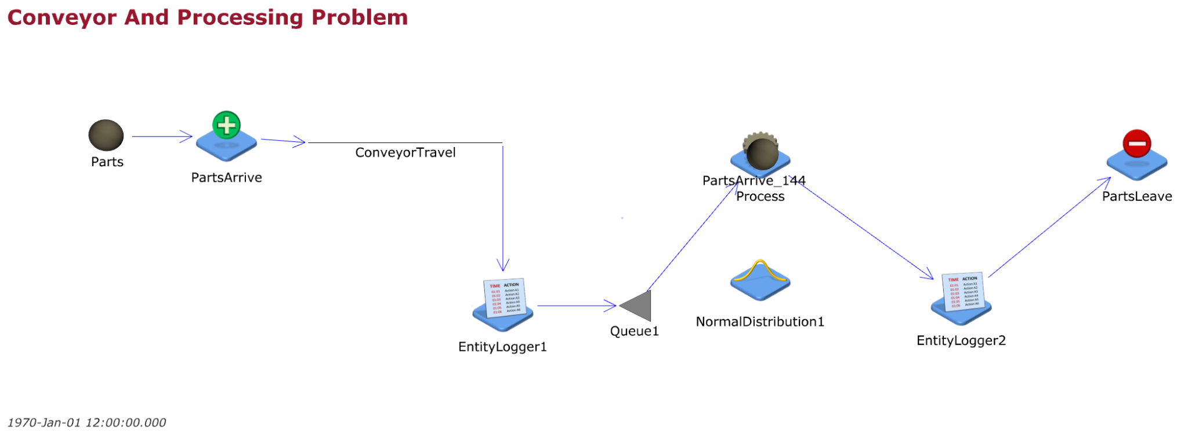

“Parts arrive every 5 minutes (deterministic arrival)”:
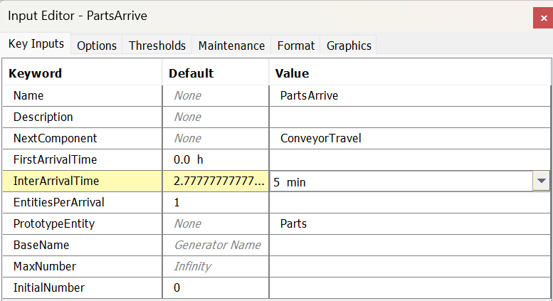

“The conveyor transports each part to the machine; the conveyor travel is 1 minute (deterministic arrival)”:
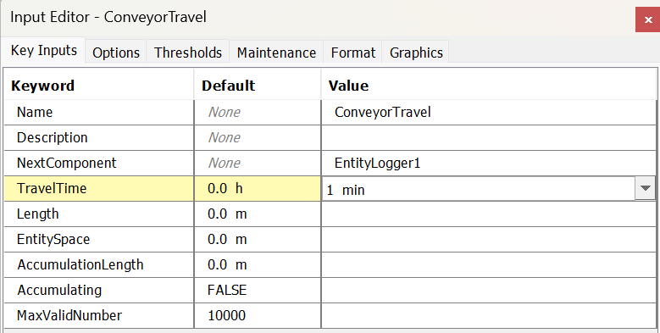
“The machine processes each part for a normally distributed time with: mean = 4 minutes, Standard deviation = 1 minute.”:
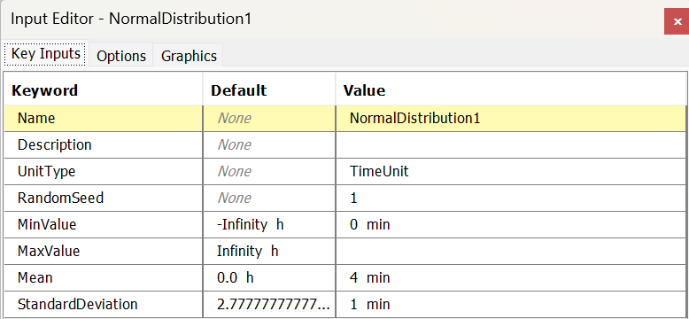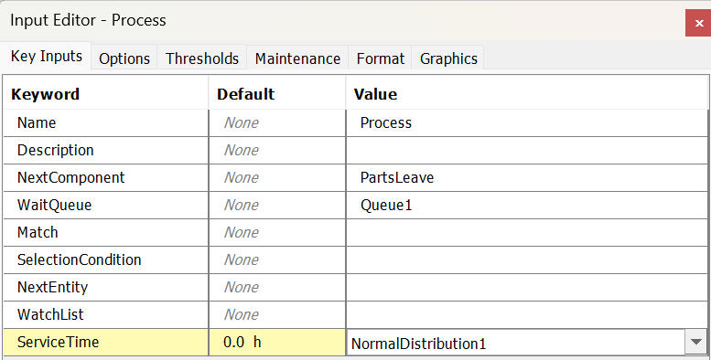

“The system runs for 12 hours.”:
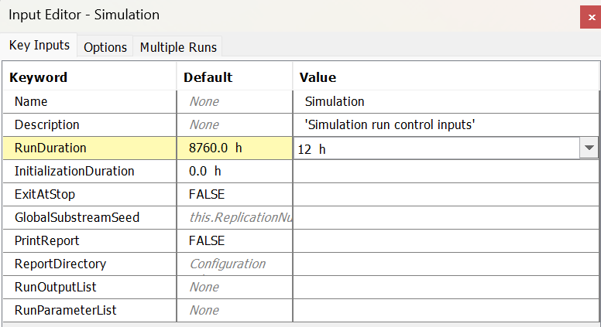

“The machine can only process one part at a time. If the machine is busy, arriving parts must wait in a queue before processing.”:

Pengaturan EntityLogger1 dan EntityLogger2 Untuk Proses Analisa:
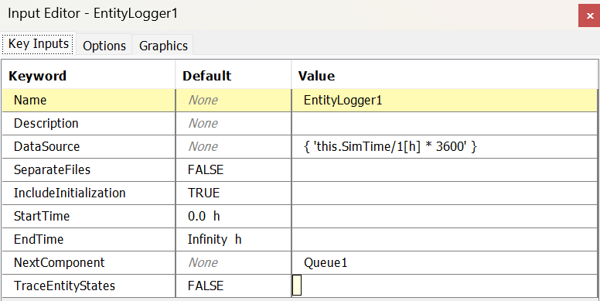
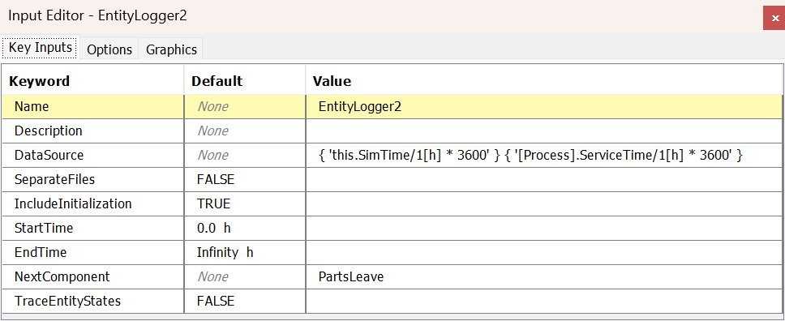

Laporan Analisa Tugas
1. Report the average queue length before the machine:
Berdasarkan EntityLogger,
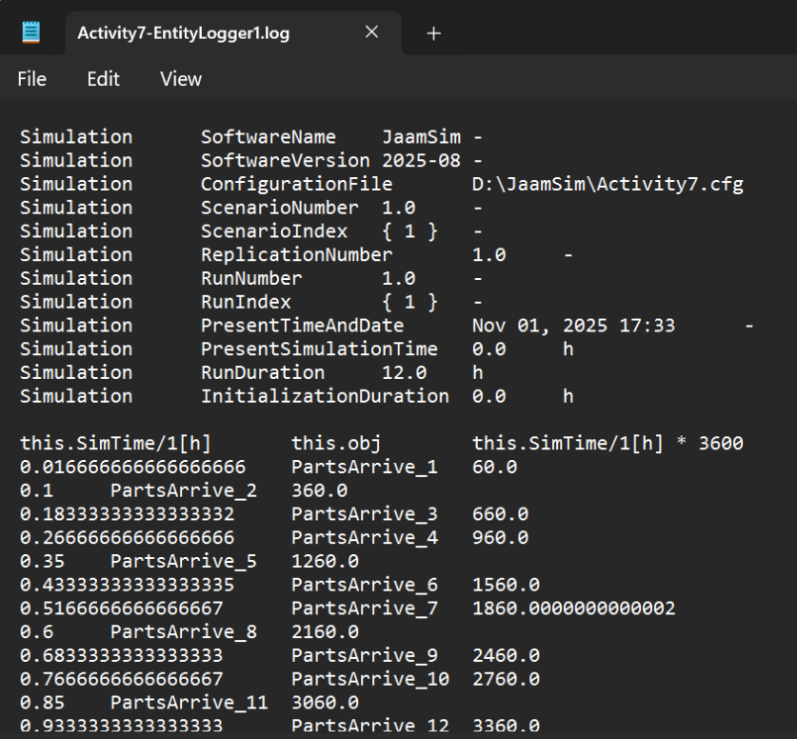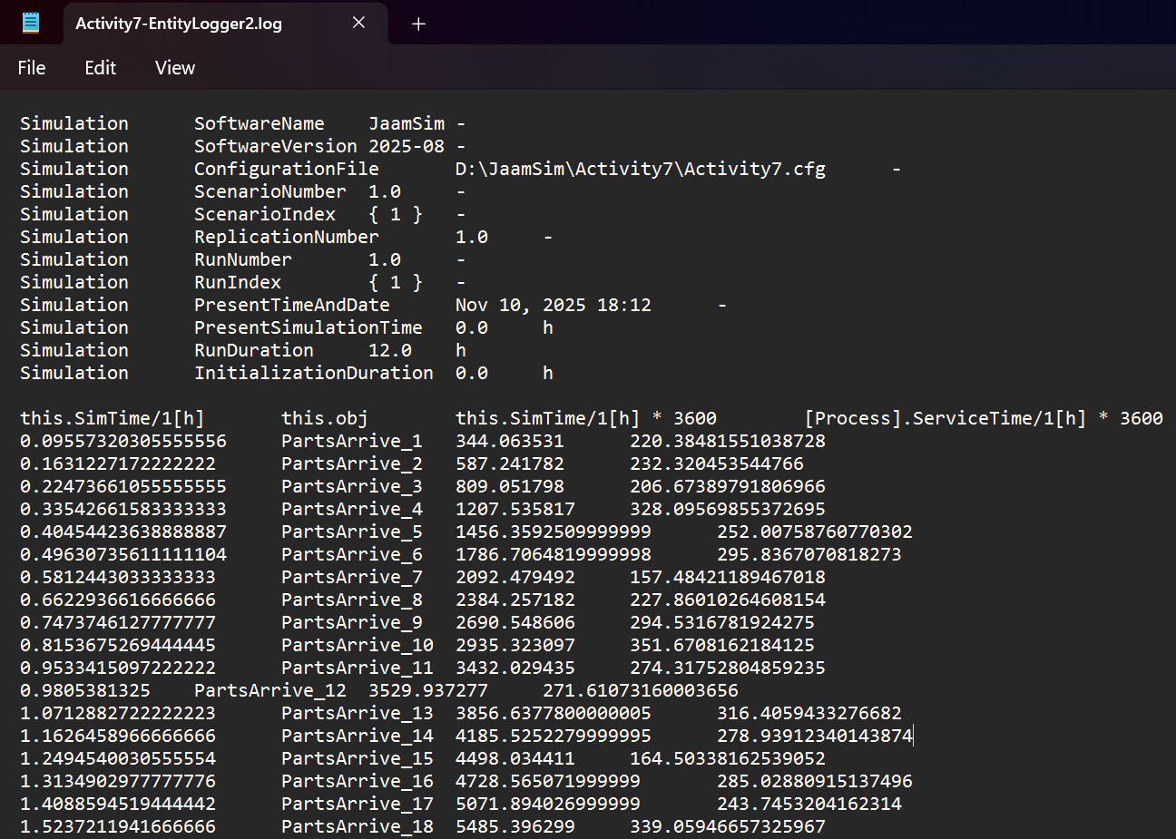
Cara Pemrosesan:
Rata-rata Panjang Antrean
Metode 1, Berdasarkan Weighted Sum:
https://docs.google.com/spreadsheets/d/17FoV1xIfJ_l8SZCvmp5M_1M9ByFqxS5z/edit?usp=sharing&ouid=102426845364381063047&rtpof=true&sd=true
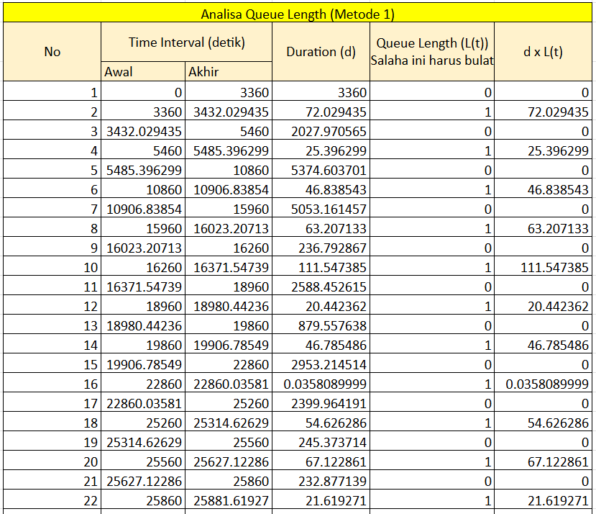

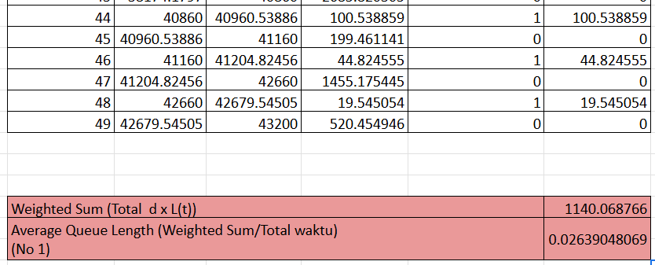

Metode 2, Berdasarkan Hukum Little.
Hukum Little: L_q = lambda * W_q
L_q = Rata-rata Panjang Antrean (yang kita cari).
lambda = Rata-rata tingkat kedatangan (part per detik).
W_q = Rata-rata Waktu Tunggu di Antrean (detik per part).
Kita bisa menghitung lambda dan W_q dari log.
https://docs.google.com/spreadsheets/d/17FoV1xIfJ_l8SZCvmp5M_1M9ByFqxS5z/edit?usp=sharing&ouid=102426845364381063047&rtpof=true&sd=true
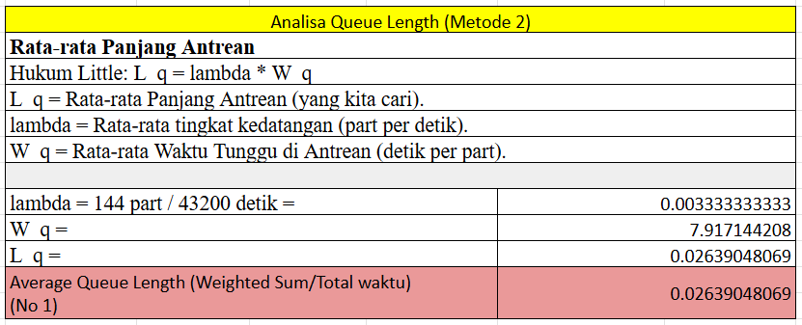Hitung W_q (Average Queue Time):
W_q = Total_WaktuTunggu(n)/banyak part.
Jika waktu sampai antrian (WaktuSampai(n)) lebih cepat (<) dari waktu part sebelumnya selesai diproses (WaktuSelesai(n-1)), maka WaktuTunggu(n) = WaktuSelesai(n-1) - WaktuSampai(n), selain itu maka tidak mengantri WaktuTunggu(n) = 0.

Proses Perhitungan :
Untuk Part 1:
WaktuSampai(1) = 60 s
WaktuSelesai(0) = 0 s
WaktuSampai(1) > WaktuSelesai(0)
WaktuTunggu(1) = 0 s (tidak menunggu)
…
Untuk Part 12:
WaktuSampai(12) = 3360 s
WaktuSelesai(11) = 3432.029435 s
WaktuSampai(12) < WaktuSelesai(11)
WaktuTunggu(12) = WaktuSelesai(11) - WaktuSampai(12)
WaktuTunggu(12) = 3432.029435 s - 3360 s = 72.029435 s

Hasil:
https://docs.google.com/spreadsheets/d/17FoV1xIfJ_l8SZCvmp5M_1M9ByFqxS5z/edit?usp=sharing&ouid=102426845364381063047&rtpof=true&sd=true
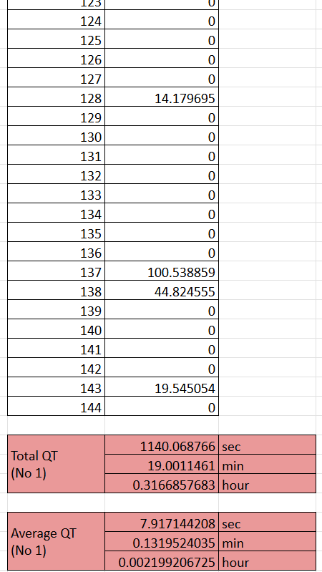
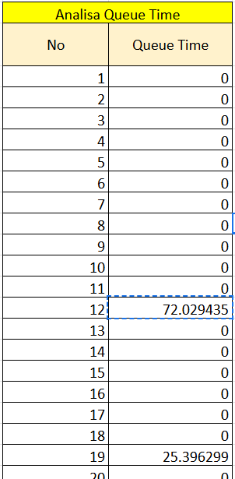
W_q = 1140.068766 s / 144 part = 7.917144208 s

Hitung lambda (Tingkat Kedatangan): 144 part tiba di EntityLogger1 selama 12 jam (43200 detik).
lambda = 144 part / 43200 detik = 0.00333... part/detik

L_q = lambda * W_q = 144 part / 43200 detik * 7.917144208 s = 0.02639048069

Cross Check Berdasarkan Output Viewer di Queue,
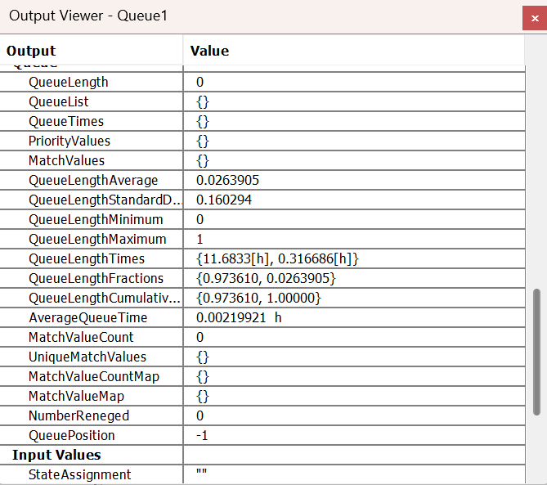QueueLengthAverage = 0.0263905. Artinya, secara rata-rata, panjang antrian sebelum mesin adalah 0.0263905 part. Nilai yang sangat kecil ini menunjukkan bahwa antrian hampir selalu kosong.

AverageQueueTime = 0.00219921 h. Artinya, secara rata-rata, waktu tunggu setiap part di dalam antrian adalah 0.00219921 jam.
Kesimpulan: Setelah melakukan cross check dengan analisis EntityLogger 1 dan 2 didapatkan kesamaan jawaban sehingga dapat disimpulkan panjang antrian sebelum mesin adalah 0.02639048069 part. Dengan Rata-rata Waktu Tunggu 0.002199206725 jam. Ini sama persis dengan QueueLengthAverage = 0.0263905 dan AverageQueueTime= 0.00219921 h.
2. Report the average processing time per part:
Berdasarkan EntityLogger,

Cara Pemrosesan:
Karena menggunakan ‘[Process].ServiceTime/1[h] * 3600’ di Entity_logger_2 terjadi error dan malah dihasilkan angka random lain yang tidak menunjukan lama proses tiap part, kita bisa memanfaatkan Waktu Tunggu yang sebelumnya kita catat.
WaktuKeluarProses(n) = WaktuSampai(n) + WaktuTunggu(n) + WaktuProses(n)
sehingga:
WaktuProses(n) = WaktuKeluarProses(n) - WaktuSampai(n) - WaktuTunggu(n).

Perhitungan (Contoh):
- Untuk Part 1:
  - WaktuKeluarProses(1) = 344.063531 s
  - WaktuSampai(1) = 60 s
  - WaktuTunggu(1) = 0 s
  - WaktuProses(n) = WaktuKeluarProses(n) - WaktuSampai(n) - WaktuTunggu(n)
  - WaktuProses(1) = 344.0635 s - 60 s - 0 s = 284.063531 s
- Untuk Part 2:
  - WaktuKeluarProses(2) = 587.241782 s
  - WaktuSampai(2) = 360 s
  - WaktuTunggu(2) = 0 s
  - WaktuProses(2) = 587.241782 s - 360 s - 0 s = 227.241782 s
- ...
- Untuk Part 12:
  - WaktuKeluarProses(12) = 3529.937277 s
  - WaktuSampai(12) = 3360 s
  - WaktuTunggu(12) = 72.029435 s
  - WaktuProses(12) = 3529.937277 s - 3360 s - 72.029435 s = 97.907842 s
Hasil:
https://docs.google.com/spreadsheets/d/17FoV1xIfJ_l8SZCvmp5M_1M9ByFqxS5z/edit?usp=sharing&ouid=102426845364381063047&rtpof=true&sd=true
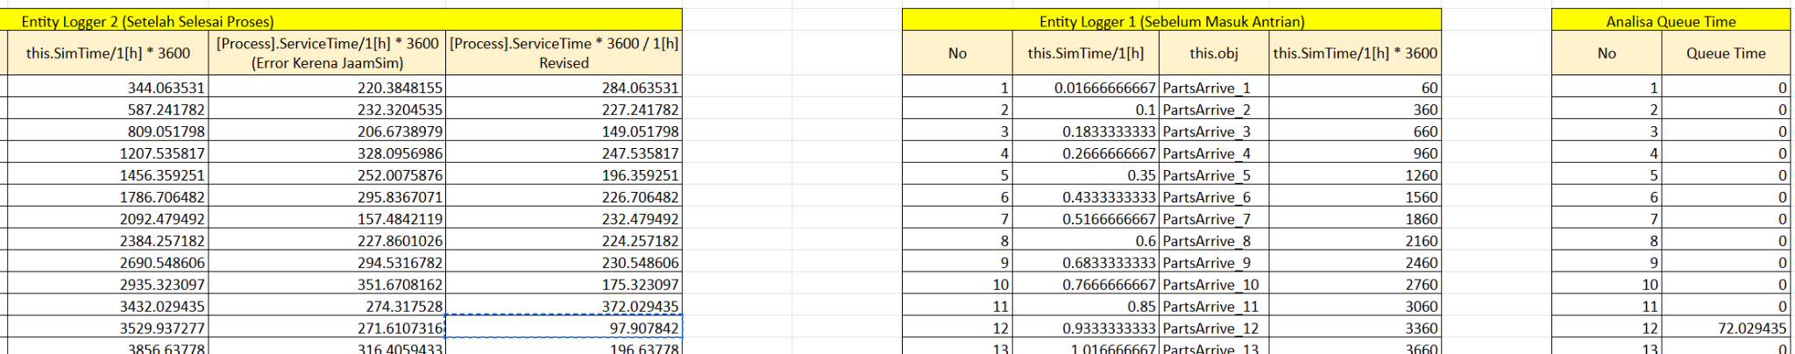Setelah melakukan perhitungan ini untuk semua 144 part yang selesai, menjumlahkan semua WaktuProses(n), lalu membaginya dengan 144.
Total Waktu Proses = 33436.98726 s = 557.283121 min = 9.288052017 h
Rata-rata waktu proses tiap part = 33436.98726 s / 144 = 232.2013004 s = 3.870021674 min = 0.06450036123 h
Cross Check Berdasarkan Output Viewer Process:
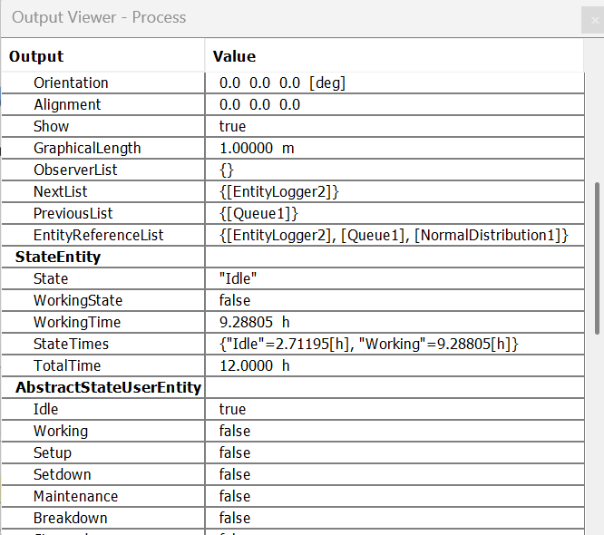
WorkingTime = 9.28805 h. Artinya adalah Total Waktu Proses yang berjalan adalah 9.28805 jam. Sehingga bisa didapatkan Rata-rata waktu pemrosesan per part yaitu 9.28805 jam / 144 part = 0.06450034722 h.

Kesimpulan: Setelah melakukan cross check dengan analisis EntityLogger 1 dan 2 didapatkan kesamaan jawaban sehingga dapat disimpulkan Total Waktu Proses adalah 9.288052017 h. Dengan Rata-rata waktu proses tiap part 0.06450036123 h. Ini sama persis dengan WorkingTime = 9.28805 h dan berbeda sedikit karena pembulatan dengan rata-rata waktu pemrosesan per part yaitu 9.28805 jam / 144 part = 0.06450034722 h.

3. Repost the number of parts completed by the end of simulation
Berdasarkan EntityLogger2,
Cara Pemrosesan:
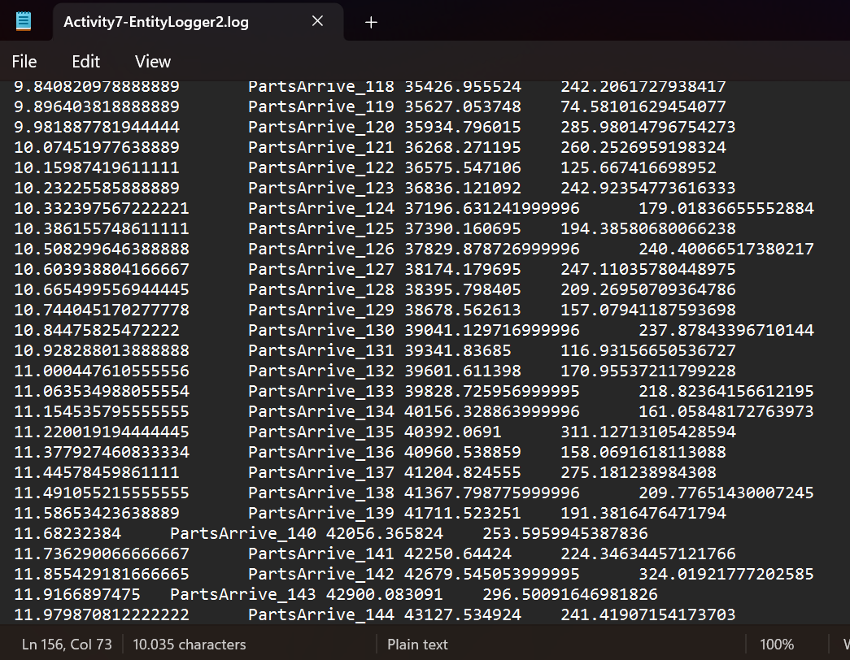
Hasil: Berdasarkan EntityLogger2, hanya ada terdapat 144 parts (suku cadang) yang menyelesaikan proses.

Cross Check Berdasarkan Output Viewer PartsLeave:
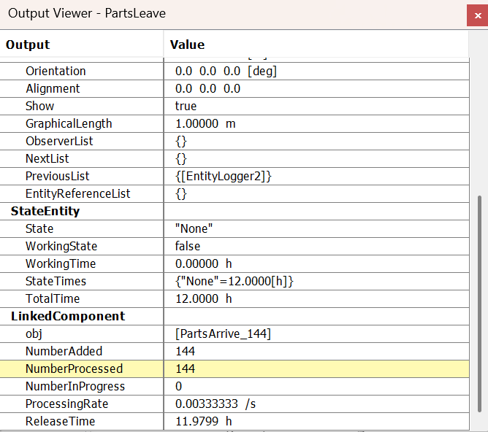
NumberAdded = 144. Artinya berarti 144 entitas (parts) telah tiba di objek PartsLeave. Jumlah total parts yang telah menyelesaikan semua stasiun kerja dalam model dan sampai di pintu keluar.

NumberProcessed = 144. Artinya berarti 144 entitas (parts) telah dihilangkan dari simulasi oleh objek PartsLeave.

Kesimpulan: Karena hasil crosscheck menunjukan hasil yang sama, dengan demikian dapat disimpulkan jumlah suku cadang yang selesai pada akhir simulasi ada 144 suku cadang.

